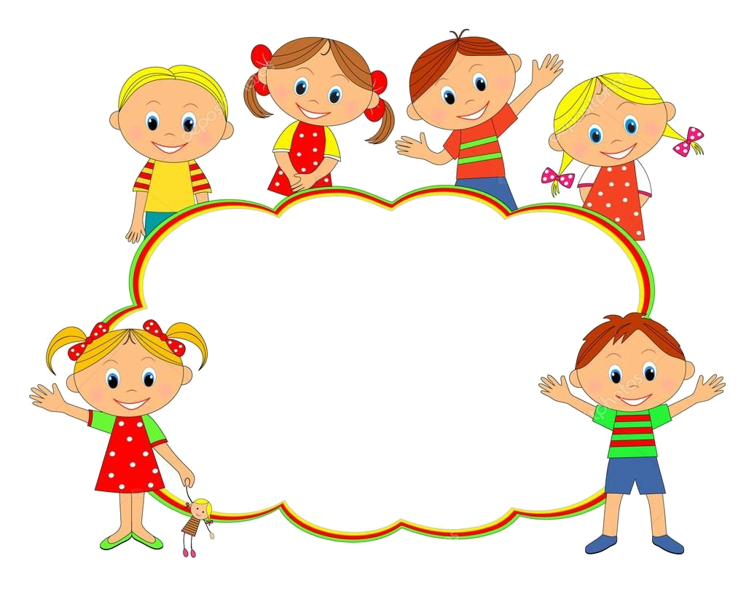

НОД
Квест - игра по экологии
в средней группе
на тему: "По лесным тропинкам"

Подготовила и провела: Шестакова С.В

Программные задачи: Уточнить и обобщить представления детей о разнообразном значении леса в жизни человека, закрепить полученные знания об обитателях леса. Развивать устойчивый интерес к природе родного края,развивать внимание, логическое мышление, умение работать в группах.Воспитывать у детей желание беречь природу, нести ответственность за сохранение красоты и богатства родной природы.
Ход
Ребята, я вчера получила электронное письмо, которое принесла нам наша волшебная фея "Динь- динь". Хотите узнать, что в этом письме?
"Здравствуйте, дорогие дети! Знакома с вами давно, знаю, что вы очень добрые, смелые и отзывчивы. У меня в лесу случилась беда, птицы перестали петь, деревья потеряли листву, а животные превратились в камни и только зоркий глаз, смелость, внимательность сможет спасти волшебный лес"
Ну что ребята поможем? Только вот мне интересно, а что вы знаете о лесе? Сможем ли мы ему помочь? (Лес, это наше богатство, зеленый наряд нашей планеты, лес это дом для зверей, птиц, растений, лес это кладовая, которая дает нам свои дары: орехи, ягоды, грибы)
Да ребята, вы правы. Но прежде, чем нам пойти в лес, нужно вспомнить правила поведения в лесу:
(Дети читают)
- Если в лес пришел гулять свежим воздухом дышать, бегать, прыгать и играть, только чур не забывать, что в лесу нельзя шуметь, даже очень громко петь, испугаются зверушки, убегут с лесной опушки"
- Ветки дуба не ломать, никогда не забывать, мусор с травки убирать, зря цветы не надо рвать!
- Из рогатки не стрелять, в лес приходят отдыхать, бабочки пускай летают, ну кому они мешают, здесь не нужно их ловить, топать, хлопать, палкой бить!
- Ты в лесу всего лишь гость, здесь хозяин дуб и лось, их покой ты береги, ведь они нам не враги!
Но прежде, чем отправиться в лес давайте соберем рюкзак (на магнитной доске изображен большой рюкзак, на столе дети выберают предметы- картинки (фонарик, палатка, дрова, спички, игрушки, соска) прикрепляют к рюкзаку.
Игра "Собери рюкзак" - найди лишний предмет
Ну вот мы с вами и готовы, теперь можем отправляться в путь.
"Дружно за руки возьмёмся, в центре круга соберемся,
тихо скажем, раз, два, три, лес волшебный нас прими"
Вот мы и оказались с вами в лесу
"Здравствуй лес, волшебный лес, разных полон ты чудес,
кто в глуши твоей таится, что за зверь? Какая птица?
Всё открой, не утаи, ты всё видишь, мы свои!"
Ребята, посмотрите, здесь много кочек, ямочек и чтобы не потеряться идите за мной (воспитатель и дети идут друг за другом, проходят препятствия)
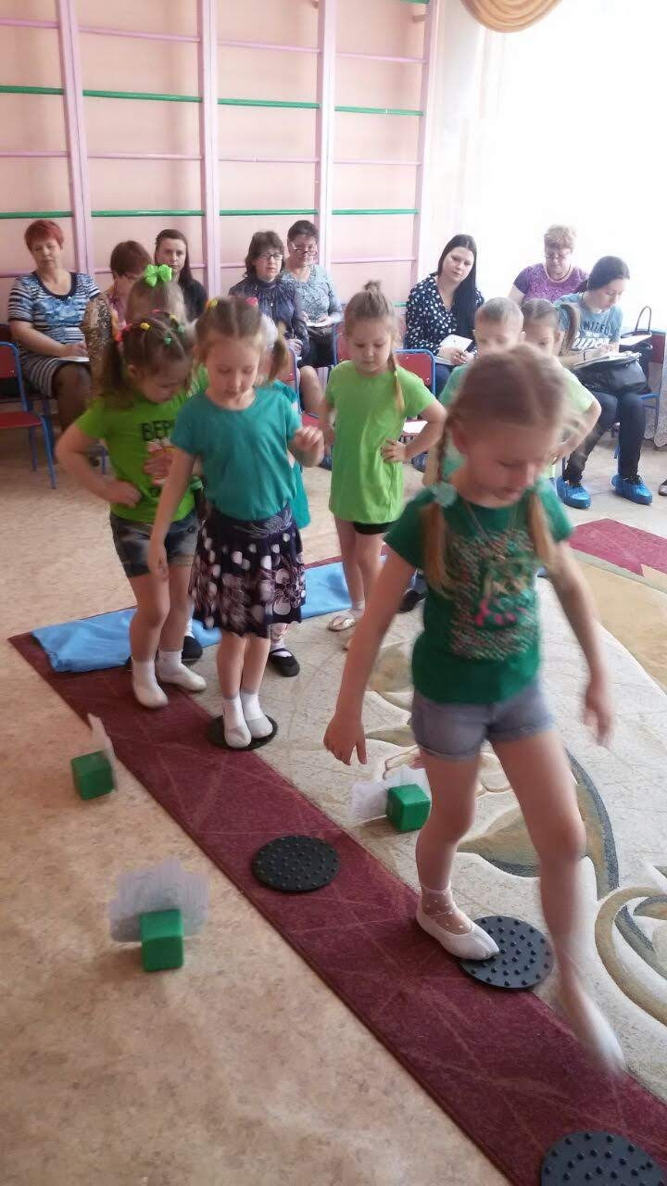

Вот ребята, мы с вами вышли на полянку, ребята посмотрите, как фея сказала, лес какой -то грустный, деревья без листочков, птицы не поют (музыка звучит таинственная)
Посмотрите на земле сколько листочков лежит, все они осыпались и перепутались, давайте оживим наши деревья
Игра "Найди листочек своему дереву"
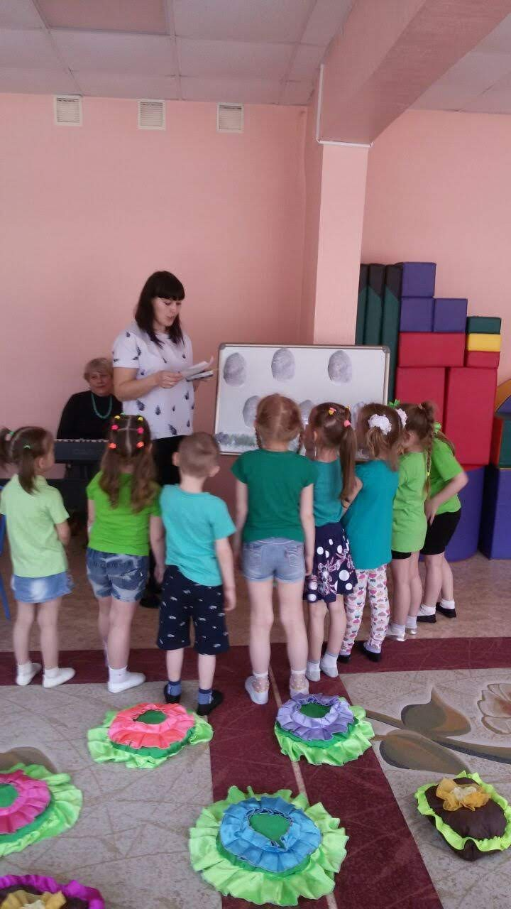
(дети развешивают на деревья листочки и проговаривают " это дубовый листочек, он с дерева луб и т.д) Ребята посмотрите, какие деревья стали веселые. Ой, а что там под пенечком, конверт, открывают. Посмотрите, здесь фрагмент от какой-то картины, давайте его возьмём с собой.
Звучит музыка (пугающая) Ребята послушайте, какая страшная музыка играет, вмешались волшебные, злые силы и превратили животных в камни, нужно нам их спасти. Для этого нам нужно, отгадать загадки и найти животных:
- Хозяин лесной, просыпается весной, а зимой спит в берлоге снеговой. (Медведь)
- Угадайте, что за шапка меха, бегает в лесу и грызет кору? (Заяц)
- Сердитый не дотрога, живет в глуши лесной, иголок очень много, а ниток ни одной? (Еж)
- С ветки на ветку, быстрый , как мяч, скачет по лесу рыжий циркач, вот на лету он шишку сорвал, прыгнул на ствол и в дупло убежал.(Белка)
(На магнитной доске изображены картинки камни, а под ними меньше картинки с животными, отгадывается загадка, камень убираю)

Вот мы и оживили наших животных, давайте поможем им найти дорожки к домику. Но все следы перепутались, помогите каждому зверю, найти свой след.( дети проговаривают, это след зайца, это след медведя и.т.д)

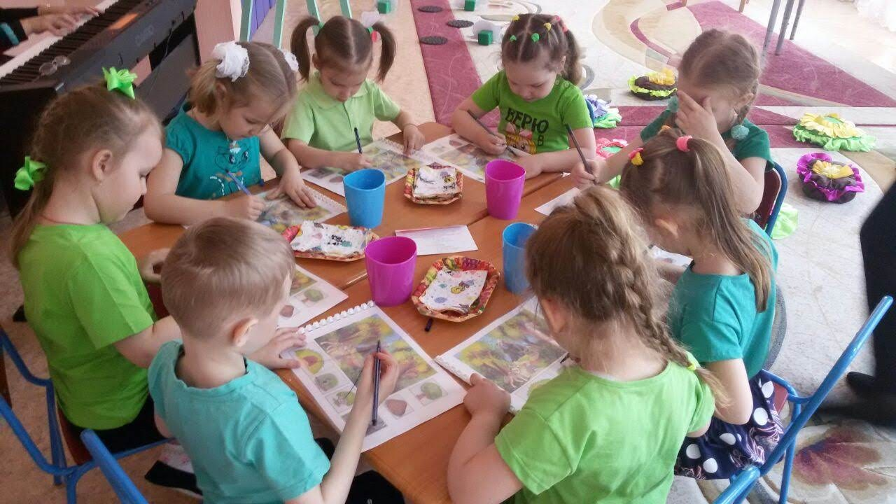

Ребята, зверята так обрадовались, что вы им помогли найти дорожки к своим домикам, что хотят с вами потанцевать.
Физ.минутка "Плакали зверушки"
(под березой находят еще один фрагмент от картины)
Ох, мы так устали, давайте сядем отдохнем, послушаем тишину. Ребята , послушайте, кого то не хватает в лесу? ( птиц)
Игра "Угадай, чей голосок"
Какие вы молодцы , как точно вы определили вы голоса птиц. А вы хорошо знаете, как выглядят птицы? Тогда узнайте по элементу, что за птица?!
Игра "Найти элемент"
(на прищепках приклеены картинки с изображением части птиц, хвост, крыло, голова)

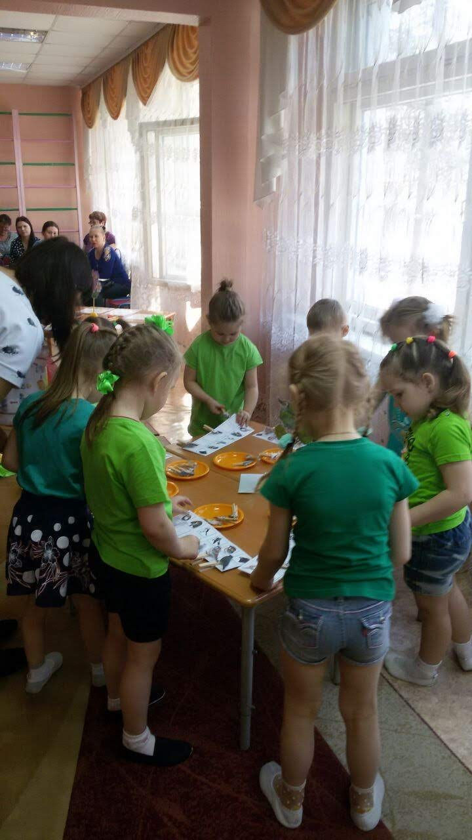

(находят еще одну часть пазла)
Ребята, просмотрите, на этой полянке ничего не растет, интересно почему? Правильно, вся полянка завалена мусором, а животные и растения не могут жить, там где грязно, они могут пораниться. Давайте уберем весь мусор, мальчики убирают бутылки, девочки бумажки)
(находят под ёлочкой , еще один фрагмент от пазла)
Что то не хватает на нашей полянке, как вы думаете чего? (Цветов)

Игра "Подбери лепесток"
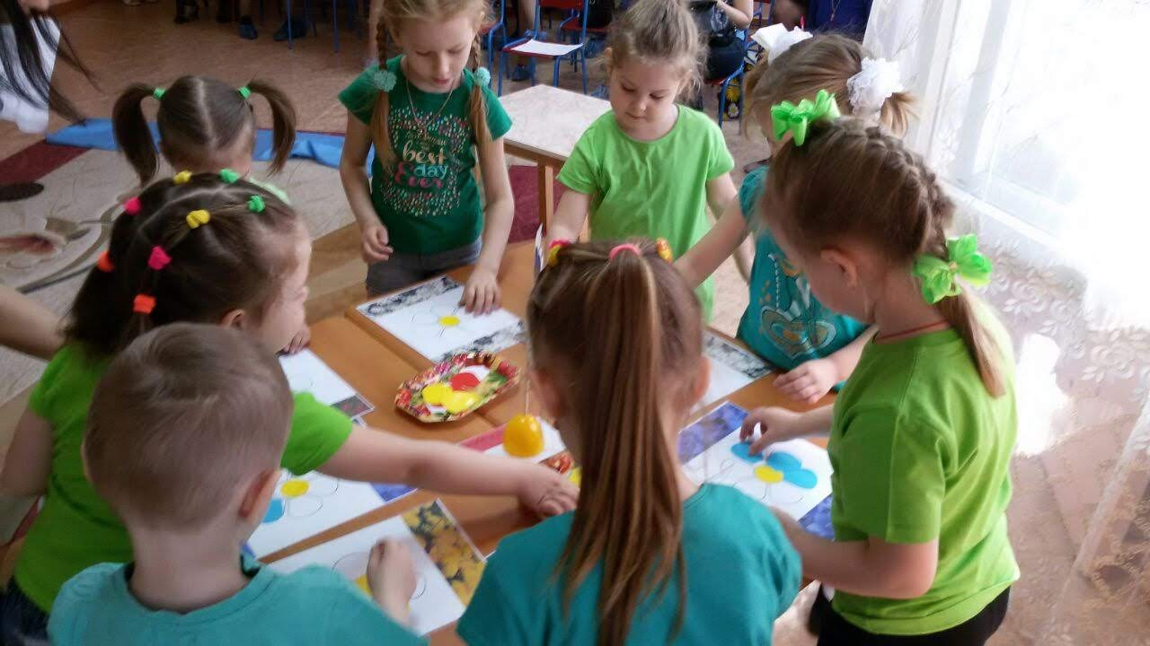

Ребята, посмотрите как красиво стало в лесу, чисто, деревья снова стоят в зелени, цветут цветы, поют птицы и воздух стал какой то другой, свежий, давайте подышим.
"Дыхательная гимнастика"
Ребята, посмотрите, сколько у нас много фрагментов и здесь , что то изображено, давайте соберем и посмотрим, что там нарисовано.
Игра "Собери целое"
А получился у нас большой плакат и написано на нем " Берегите лес!" Давайте плакат прикрепим на палочку и поставим на дорожку при входе в лес, люди увидят его и будут беречь лес.
(Голос феи " Динь- динь" с экрана благодарит ребят и отправляет в подарок настольную игру " Берегите лес")
